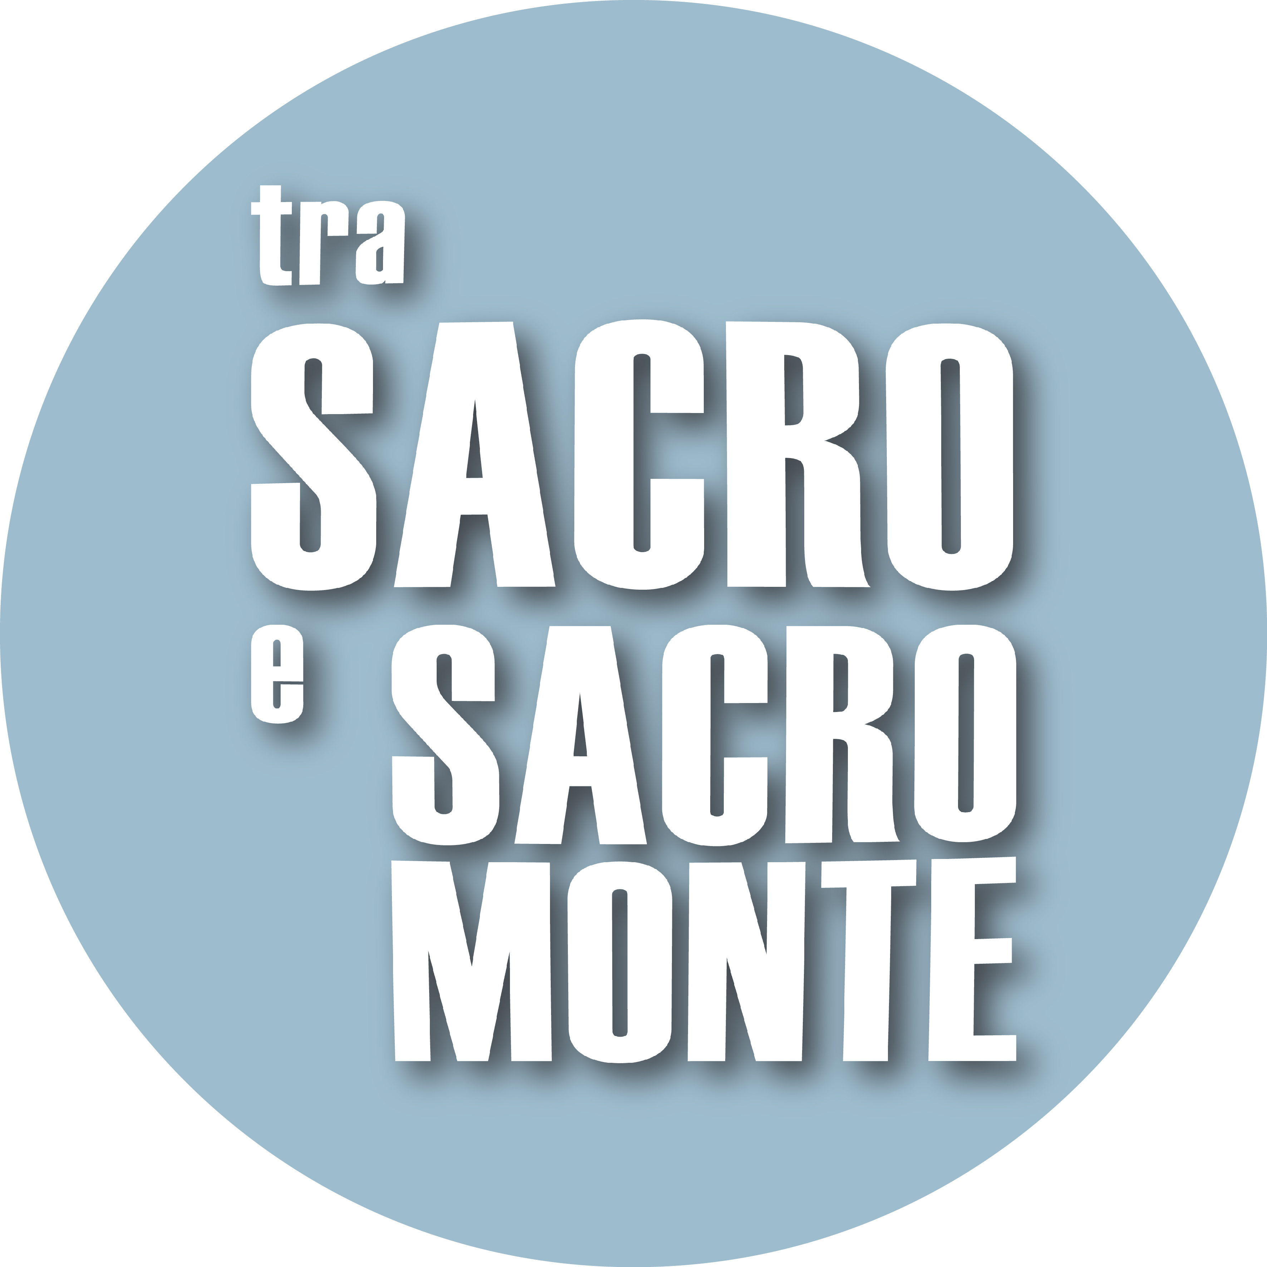
Alla Terrazza del Mosè, al Sacro Monte di Varese, la festa con dell’Orchestra Popolare Italiana
TRA SACRO E SACRO MONTE CHIUDE IN MUSICA CON SPARAGNA E RONDONI

A Tra Sacro e Sacro Monte, in cima alla via Sacra di Varese, si fa festa con l’ultimo appuntamento del festival, giovedì 29 luglio, alle 19 e alle 21.30.
Dopo il grande successo di due anni fa torna alla Terrazza del Mosè Ambrogio Sparagna con una carovana artistica, con i Solisti dell’Orchestra Popolare Italiana dell’Auditorium Parco della Musica di Roma, che si mette in viaggio per la penisola coinvolgendo nel suo itinere artistico suonatori, cantanti, attori, poeti. “La bandadante. Commedia dei vivi, dei morti e dei tipi danteschi” è un omaggio a Dante e al suo viaggio d’amore e di mistero utilizzando nel concerto le terzine della sua poesia e cantandole nello stile della tradizione popolare degli Appennini.
Il repertorio è costituito da brani originali di Ambrogio Sparagna ispirati ad alcuni dei passi più celebri o meno noti della Divina Commedia.
Si canta di Ulisse, di Paolo e Francesca, di Cacciaguida, del Conte Ugolino alternandosi agli originali componimenti poetici di Davide Rondoni per dare vita a una coralità che propone un omaggio a più voci al Sommo Poeta.
Ogni tappa è un’occasione per riscoprire pagine di poesia, i timbri musicali della tradizione, le voci popolari e per cantare tutti insieme i vari tipi danteschi. In scena gli strumenti musicali della tradizione, dall’organetto alla zampogna, dai flauti pastorali alla ghironda, dalla conchiglia ai corni e le voci possenti e armoniose dell’ensemble per ricreare l’atmosfera sonora di un’aia o di un focolare contadino, di una festa campestre o di un incontro durante la transumanza.
Dante è lì, in questi momenti di festa o più privati, come testimone delle umane vicende e come ispiratore di una autentica arte popolare.
E Sparagna e Rondoni, anche lui amico del festival da tempo, riportano al centro della scena un protagonista assoluto della cultura italiana e con loro Anna Rita Colaianni,Raffaello Simeoni, Marco Iamele, Erasmo Treglia.
I biglietti per il posto unico non numerato sono in vendita online, al prezzo di 10 euro, oltre diritto di prevendita, sui siti www.trasacroesacromonte.it, www.karakorumteatro.it, alla biglietteria del Multisala Impero di Varese, e in loco, solo per i biglietti invenduti, la sera degli spettacoli a partire da 30 minuti dall’inizio dello spettacolo.
In caso di pioggia lo spettacolo si svolgerà all’interno del Santuario.
I giovedì sera per raggiungere la vetta del Sacro Monte, e ritorno, è disponibile il servizio navetta a pagamento, 5 euro, di Morandi Tour con partenza dal centro di Varese. Per il primo spettacolo l’appuntamento è alle 17.30 da piazza Monte Grappa e alle 17.35 dallo Stadio Franco Ossola, per il secondo spettacolo alle 20 e alle 20.05. I biglietti del bus navetta saranno acquistabili sul sito www.trasacroesacromonte.it.
L’ingresso al primo spettacolo (inizio ore 19) è previsto dalle 18.30 alle 18.45; l’ingresso al secondo spettacolo (inizio ore 21.30) è previsto dalle 21 alle 21.20. Prima e dopo questi orari non sarà possibile accedere all’area di spettacolo.

